书名：中国风俗史
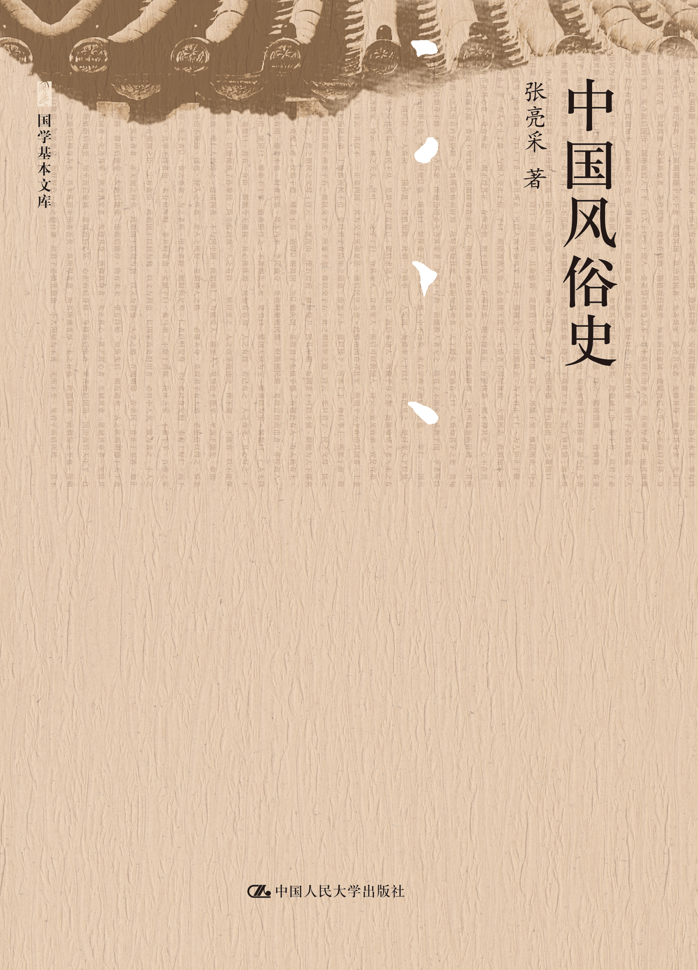

此处粘贴封面
书号：978-7-300-16234-8
著者：张亮采
责任编辑：王琬莹
成品：160*230页数： 153
纸张：70克轻型
装帧：平装
出版时间：2013年1月
定价： 19.00元
出版社：中国人民大学出版社

- 本书卖点
- 中国风俗史研究专家张亮采著作
- 第一部中国社会史研究专著
- 正风俗以正人心，为保存文化服务

◆ 读者定位
1、中国史研究者
２、历史爱好者
◆作者简介
张亮采（1870-1906），江苏常州人。他关注风俗传统，有明显的文化保守倾向，站在传统的立场上回应近代文化的挑战，体现了当时相当一部分民族主义者的文化趣味。以一个传统文化人的自觉，著书明志，为保存文化服务。著有《中国风俗史》。

- 内容简介
作者夙有改良风俗之志，认为要理解并改良当时的风俗，不可不先述古俗。书中将黄帝以前至明朝的历史，分为浑朴、驳杂、浮靡、由浮靡而趋敦朴四个时代，希望通过分析总结古俗，“正风俗以正人心，或亦保存国粹者之所许也”。本书初版于1911年，是中国社会史第一部专著，具有开拓之功，至今仍有很高的学术价值。

◆ 简要目录
序例
第一编浑朴时代
第一章黄帝以前
第二章黄帝至夏商
第三章周初至周之中叶
第二编驳杂时代
第一章春秋战国
第二章两汉
第三编浮靡时代(浊乱时代)
第一章魏晋南北朝隋
第二章唐
第三章五代
第四编由浮靡而趋敦朴时代
第一章宋
第二章辽金元
第三章明

◆ 上架建议
_历史_____________________________

书摘
序例
风俗乌乎始？始于未有人类以前。盖狉榛社会,蚩蚩动物，已自成为风俗。至有人类，则渐有群，而其群之多数人之性情、嗜好、言语、习惯常以累月经年，不知不觉，相演相嬗，成为一种之风俗。而入其风俗者，遂不免为所薰染，而难超出其限界之外。《记》曰：礼从宜，事从俗。谓如是则便，非是则不便也。圣人治天下，立法制礼，必因风俗之所宜。故中国之成文法，不外户役、婚姻、厩牧、仓库、市廛、关津、田宅、钱债、犯奸、盗贼等事，而惯习法居其大半。若吉凶之礼，则尝因其情而为之节文。无他，期于便民而已。虽然，风俗出于民情，则不能无所偏。应劭《风俗通》序曰：风者，天气有寒暖，地形有险易，水泉有美恶，草木有刚柔也。俗者，含血之类，像之而生。故言语歌谣异声，鼓舞动作殊形，或直或邪，或善或淫也。《尔雅·释地》曰：大平之人仁，丹穴之人智，大蒙之人信，空桐之人武。《鲁语》曰：沃土之民不材，瘠土之民向义，其不齐也若此。非有以均齐而改良之，则常为社会发达上之大障碍。而欲使风俗之均齐改良，决不能不先考察其异同，而考察风俗之观念以起。观念起而方法生，于是或征之于言语，或征之于文字，或征之于历史地理，或征之于诗歌音乐等。穷年累月，随时随地，以芟集风俗上之故实，然后得其邪正强弱文野之故，而徐施其均齐改良之法。《礼·王制》：天子巡狩，至于岱宗。觐诸侯，见百年，命太师陈诗，以观民风俗。周秦常以岁八月遣轩之使，求异代方言，还奏籍之，藏于秘室。《诗》三百篇，言风俗最详，大半皆轩之所采也。盖已视风俗之考察，为政治上必要之端矣。而后世稗官野乘，及一切私家著述，亦于此三致意焉。亮采夙有改良风俗之志，未得猝遂，乃以考察为之权舆。又以为欲镜今俗，不可不先述古俗也。自惭荒陋，搜讨频年，东鳞西爪，杂碎弗捐。自开辟至前明，几千年风俗，粗具端末。虽芜杂谫陋，不值覆瓿，然正风俗以正人心，或亦保存国粹者之所许也。故述鄙意而举其例如下。 前人观察风俗，其眼光所注射，不外奢俭、劳逸、贞淫、忠孝、廉节、信实、仁让等方面。而尤以去奢崇俭，教忠教孝，为改良风俗之先著。历代帝王之诏令，士夫之训戒，每兢兢于此焉。是书亦存此意，故于各章列饮食、衣服、婚娶、丧葬等条，所以觇奢俭也；列忠义、名节、风节、廉耻等条，所以励忠节也。 诗歌乡评，为民情舆论之所发表。周采诗歌，汉魏六朝重乡评，公是公非，无所假借，此风俗之所由厚也。后世此意渐失，天子不采风，而民间亦无复存三代之直道。且见东汉党锢，成于标榜，辄引为清议之戒。不肖官绅，复以裁抑舆论为快事。故上德不宣，而民情难以上达，书中列诗歌、乡评、清议等条，欲据民情舆论，以知风俗之厚薄也。 淫祀巫觋之盛，固由于民智未开，而医药之不讲求，实为其总因。今酬神赛会，各省皆有此俗，而吴楚尤甚。然都会之地，及商业发达之区，商人藉神会以联商团，尚无足异。最可怪者，若吾萍及湖南土俗，有病必曰神为祟，辄延巫觋救治，不问其有无效验也。甚者求医药于神，冥冥何知。杂投温补，病者服之，即因而死，不归咎于神，但归之于命而已。于是木瘿石溜，动号神奇，持斋者死，辄云仙去。庙宇日增，斋匪日众，识者忧之，而当事者固置若罔闻也。故书中列淫祀、巫觋二条，以醒时俗。 风俗有为此时代所有，而为彼时代所无者，则仅著于此时代中。如周之阶级制度，周末之游说，魏晋南北朝之清谈、鲜卑语、门第流品，明之结社，是也。有为数时代所有，而非各时代所均有者，则仅著于数时代中。如周及魏晋南北朝之氏族，周末及汉唐之任侠刺客，是也。有为各时代所均有，而不必于各时代全列此条者，则仅著于一时代或数时代中。如周之蛊毒，周末之隐语，汉之佛道，魏晋南北朝之美术，唐之械斗游宴、斗鸡走马养鹰，明之势豪拳搏，汉明之奴婢，是也。 周末学术，汉代经学，宋代理学，亦一时风俗所趋，然究属学术史部分中。故于周末学风一条，略言其关系外，至宋代学风，则专论士习之坏焉。 言语随时代而异，即扬子《方言》所载，今就其地求之，往往不能通晓。非已失其语，则所传多讹。是书于各章之末，系以言语，亦从其时代而别也。且风俗所传，以言语为最确。如以《仪礼》“妇人侠床”为庖牺以前之遗语，即可知庖牺以前有男女杂乱之俗。（日本加藤宏之曰：蒲斯门人种，以同部女子为男子所公有。故无夫妇配偶之言。妇人处子，语亦无所区别。按《仪礼·士丧礼》“妇人侠床”注：妇人谓妻妾子姓也。此亦语无区别，与蒲斯门种无殊，可断为庖牺以前之遗语。）因汉有“金不可作，世不可度”之谚，而知其俗好神仙。因六朝有“山川而能语，葬师食无所”之谚，而知其俗信风水，是也。故书中于言语一条，搜集独多。 风俗有附见各条，而未别行标目者，如鸦片附于周之蛊毒条，风水附于魏晋南北朝之丧葬条，火葬附于宋之丧葬条，是也。 各章首节之概论，有以当时人论说代之者。如汉之概论，以《史记·货殖传》、班氏《地理志》代之。明之概论，以《歙县志·风土论》代之，是也。 是书分四时代，自黄帝以前至周之中叶，为浑朴时代。固历史家所公认，不待赘说。自春秋至两汉，民情尚诈伪，行奸险，尊重势力，不讲道德，未若成周以上之浑朴，虽汉末名节之盛，不能掩也，故命为驳杂时代。自魏晋至五代，矜尚风流，奔竞势利，轻藐礼法，不顾行检。以文词为事业，以科举为生涯，忠义衰而廉耻丧，故命为浮靡时代。自宋至明，有讲学诸儒，提倡实学。人知自励，尽洗五季之陋。仁人义士，清操直节，相望于数百年间。而负社会之责任者，不可胜数也。故命为由浮靡而趋敦朴时代。宣统二年九月既望萍乡张亮采识于皖江之寄傲轩目录

